**2021届山东省夏津第一中学高一下学期物理期中试题**

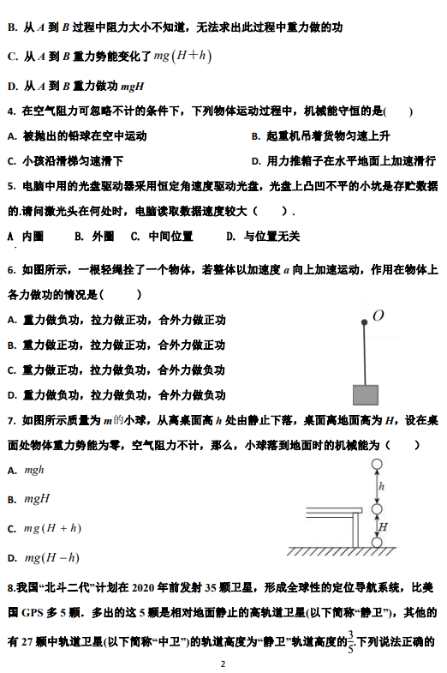**文本

